Тақырыбы: “Алғыр алтау”
Мақсаты: Оқушылардың білімдерін жинақтап, тереңдету.
Оқушылардың қызығушылықтарын арттыру, шапшаңдыққа баулу, белсенділіктерін арттыру.
Тапқырлыққа, ұтқырлыққа баулып тәрбиелеу.Жылдамдық пен алғырлыққа үйрету.
Көрнекілік: суреттер, презентация.
Түрі: интеллектуалды ойын-сайыс
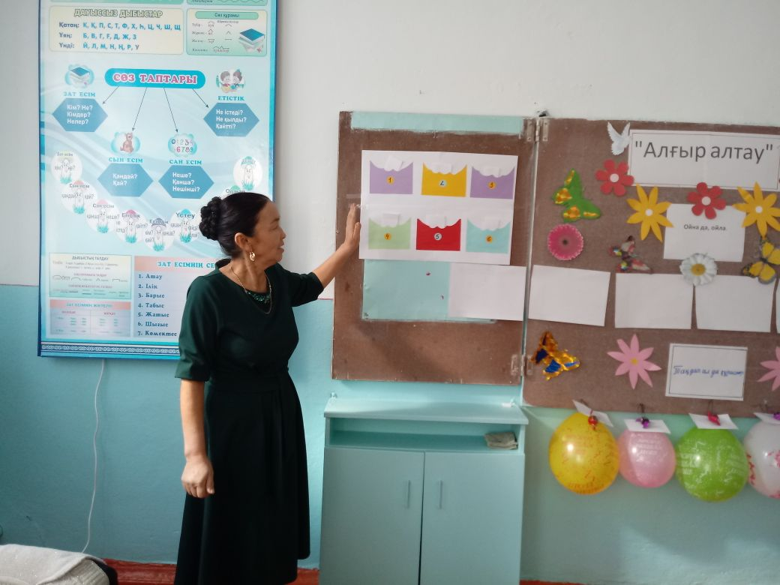
Уа, халайық, халайық
Бәріне жар салайық
Бүгінгі кеш төрінде
Математика елінде
Есеп шешіп жарысып
Жұмбақ шешіп аңдысып
Шабыт тасып,шалқысып
Көңілді кеш жасайық
Жұмбақ шеру шашайық
Мұнда қызық табылар
Жұмбақ,есеп бәрі бар
Ал,сайыскер балалар
Білімдеріңді сынайық
Кім жүйрік ойға, сол алда,-дегендей, бүгінгі «Алғыр алтау» интеллектуалды ойынымызға қош келдіңіздер! Сайысымызда 3 «В», 3 «Г», 3 «Д» сыныптар
аралығындағы оқушылар қатысады.
Ойынға әр сыныптан 2 оқушыдан қатысады. Ойын 5 айналымнан тұрады.
Жоспары:
1-кезең : Таныстыру
2 – кезең: Ойлы болсаң озып көр
3 – кезең: Жүйріктен жүйрік озар...
4-кезең: Ойна да, ойла.
5-кезең: Таңдап ал да құрастыр.
6-кезең: Қорытынды
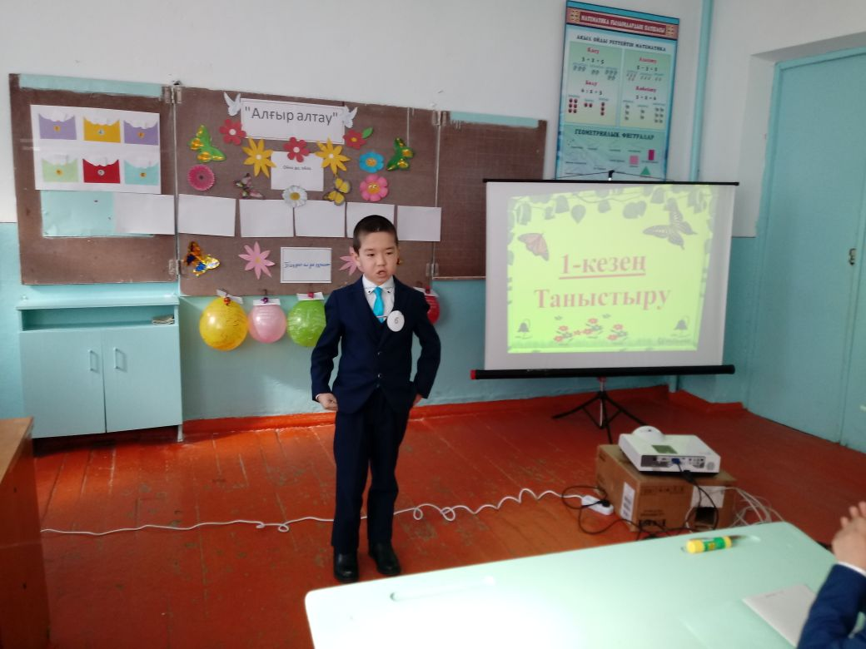

2 – кезең: Ойлы болсаң озып көр
1-қатысушы:
- 1 сағатта неше минут бар?
- Қай санды 7-ге көбейтсең 63 шығады?
- Қосуға кері амалды ата.
- 100-дің 4 тен бір бөлігі неше?
- Екі құлақты он екі тұяқты ол не?
- 1 кг темір мен 1 кг мақтаның қайсысы ауыр?

2-қатысушы:
- 1 км-де неше метр бар?
- Қай санды 9-ға бөлсең 8саны шығады?
- Массаның өлшем бірліктерін ата.
- 100-дің 5 тен бір бөлігі неше?
- Екі анада он бала ,есімі біреу бәрінің Ол не?
- 1 кг ет 1 сағатта піседі,жарты кг ет қанша уақытта піседі?

3-қатысушы:
- 1ғасырда неше жыл бар?
- Қай санды 10-ға бөлсең 10 шығады?
- Ұзындық өлшем бірліктерін ата.
- 50 дің 5 тен бір бөлігі неше?
- Оңынан оқысаң да сол сан, солынан оқысаңда сол сан.
- 1 жұмыртқа 4 минутта піседі. 5 жұмыртқа неше минутта піседі.
4-қатысушы:
- 1 ц-де неше кг бар?
- Қай санды 8 ге көбейтсең 88 шығады?
- 25 дм-де неше см бар?
- 80-нің 4 тен бір бөлігі қанша?
- Екі аяқты бір басты,жүгіреді тым қатты. Ол не?
- Шөпте қояндар тығылып отыр.Тек 10 құлақ көрініп тұр .
Қанша қоян отыр?
5-қатысушы:
- Барлық қабырғалары тең төртбұрыш қалай аталады?
- Қай санды 7 ге бөлсек 11 шығады?
- Екі нүктені қосатын сызық қалай аталады?
- Ең кіші үш таңбалы саннан ең үлкен екі таңбалы санды азайтса қанша қалады?
- 99 дың 9 дан бір бөлігі қанша?
- Жіпке үш түйін түйсе ,жіптің бойында неше бөлік болады?
6-қатысушы:
- 180 минутта неше сағат бар?
- Қай сан 50 ден 10 есе кіші?
- Бөлуге кері амалды ата?
- 32 нің 4 тен бір бөлігі қанша?
- 4 рет 9санын жазсаң қандай сан шығады?
- 5 жыл бұрын Ержан 3 жаста еді. Ержан неше жаста?
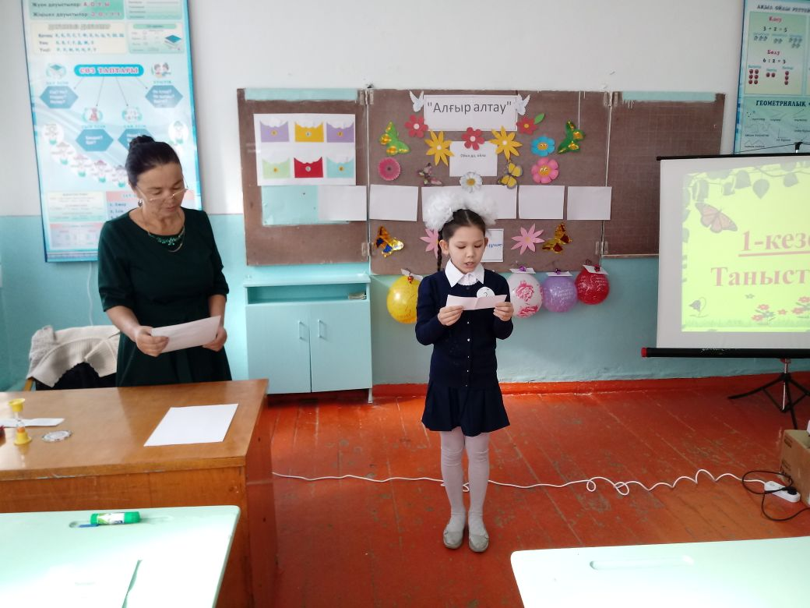

3 – кезең: Жүйріктен жүйрік озар...

4-кезең: Ойна да, ойла.
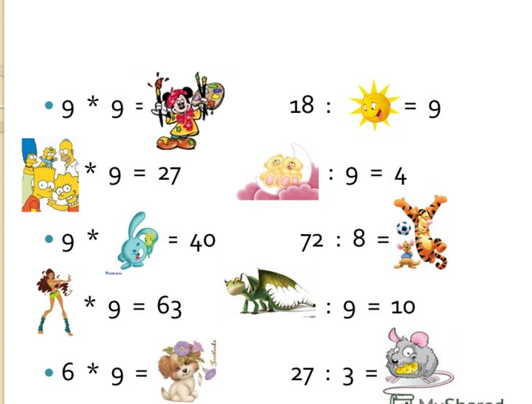
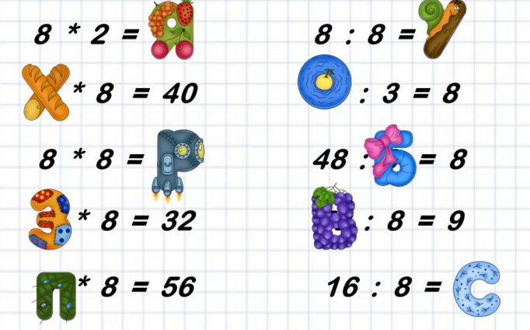

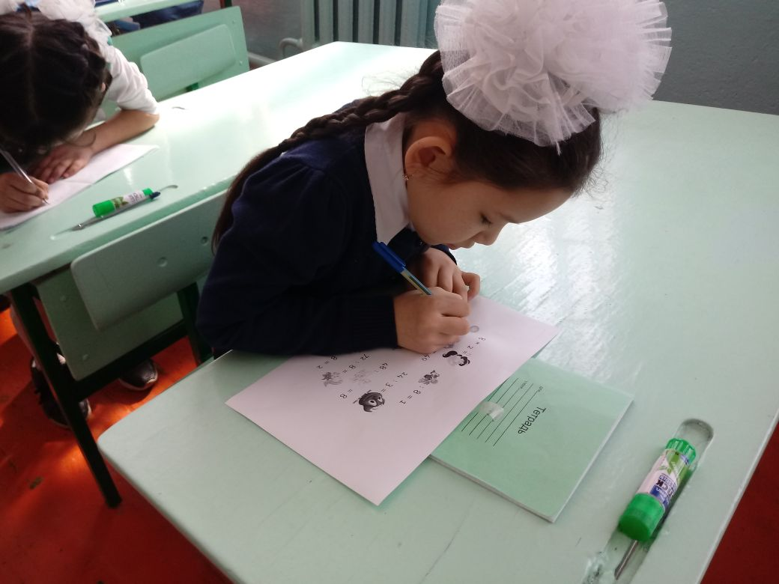
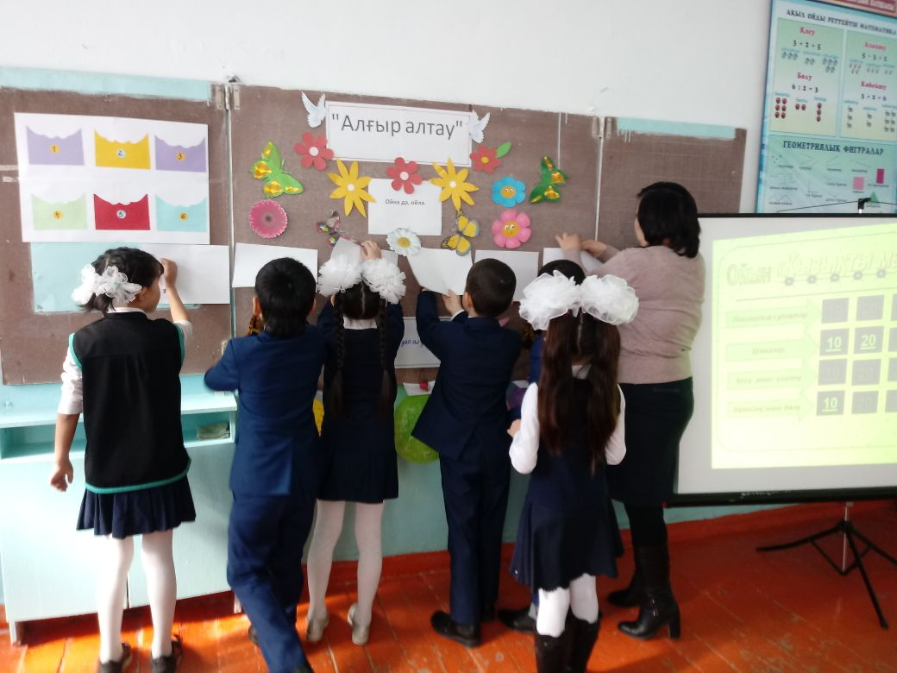

5-кезең: Таңдап ал да құрастыр.
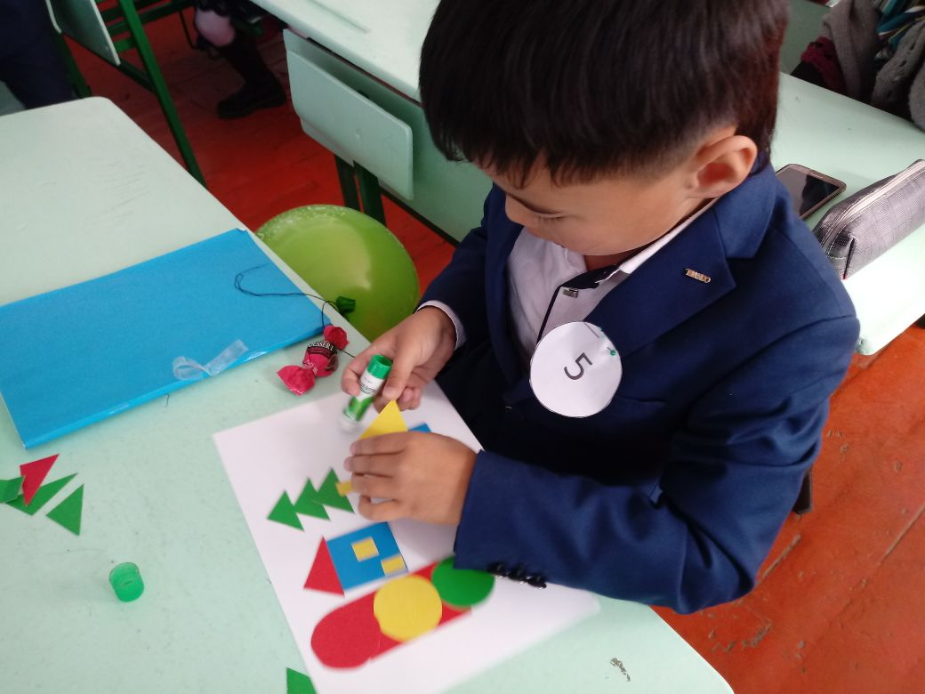
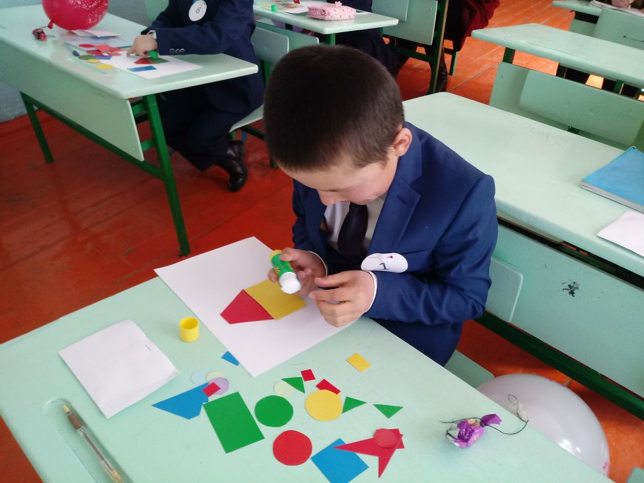

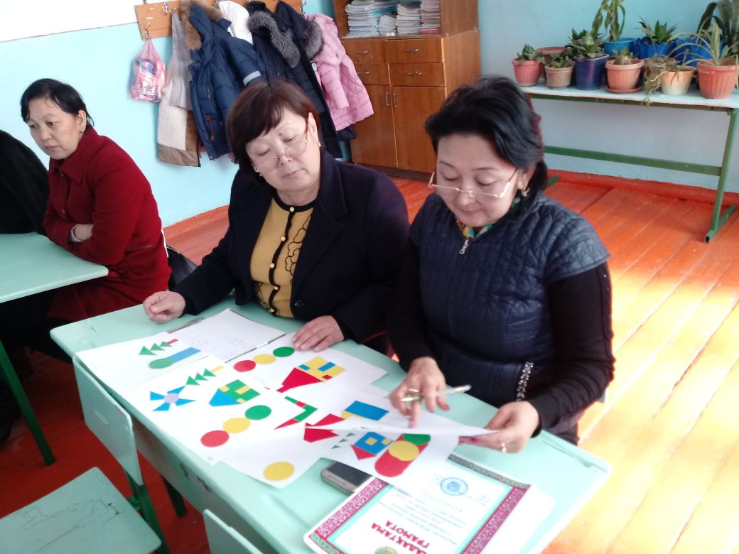
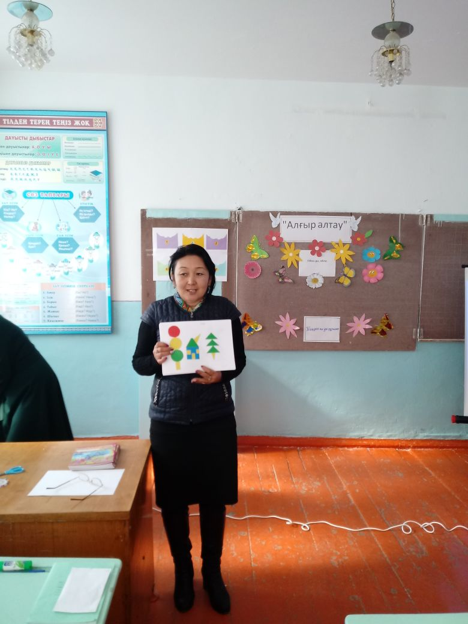

6-кезең: Қорытынды

Жеңімпаздарды марапаттау, барлық оқушыларға сыйлықтар беру.
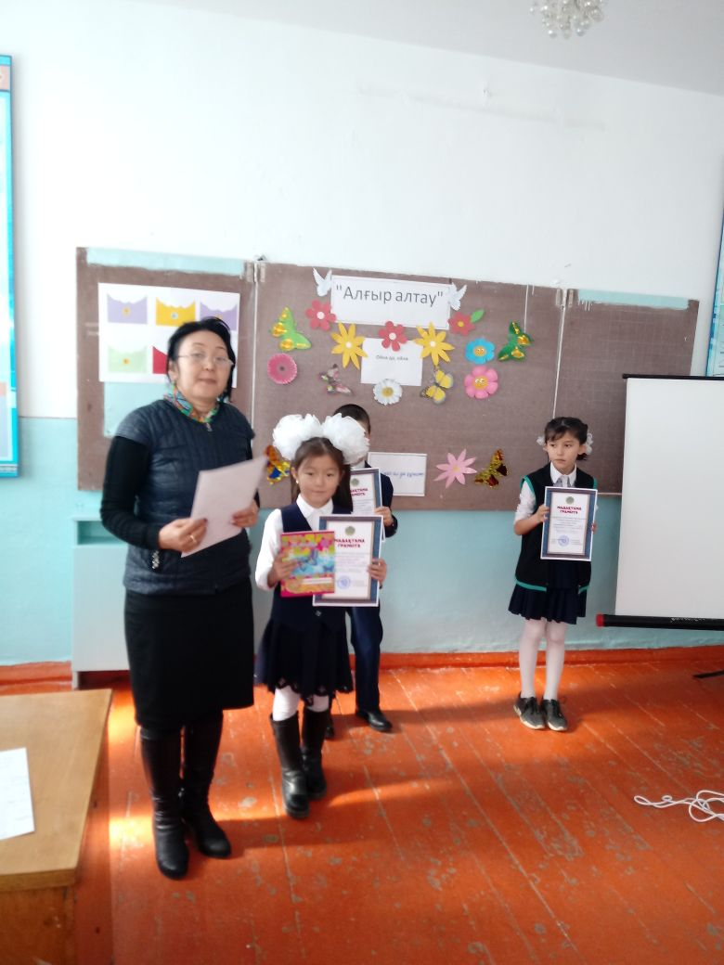
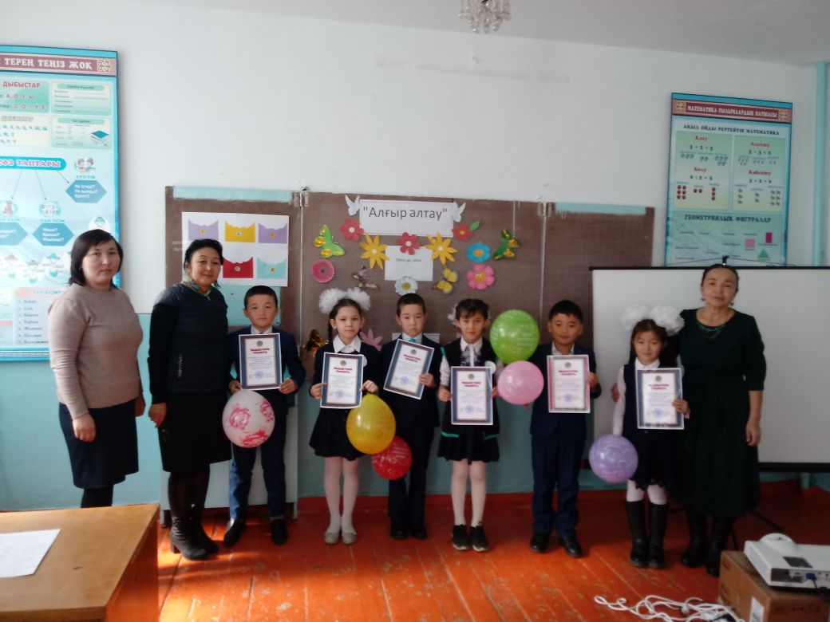

Біз балдырған тең басқан,
Дос құшағын елге ашқан.
Тілегіміз тыныштық,
Ашық болсын кең аспан.
Мықты болсын іргеміз,
Бәрімізде біргеміз.
Жеңістермен жеңілістен тұратын,
Өмір күрес жеткіземе мұратың.
Жеңбедім, жеңілдім деп ренжіме,
Қатысуда бір жеңіс,
Жан болсаң сен ұғатын.
Білім-теңіз,мектепті кеме дейміз,
Білім мен тәрбие егіз, неге дейміз.
Әдебі мен тәлімі үндесетін,
Жастарды болашаққа еге дейміз.
Қош дейміз,әлі талай сайыстар бар,
Өнерлерің өрлей берсін, қайыспаңдар.
Ойлы орта кеңейсін күннен күнге,
Өскен елдің жұртынан қалыспаңдар,-дей отырып бүгінгі сайысымызды аяқтаймыз.

